
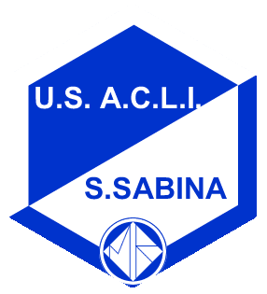
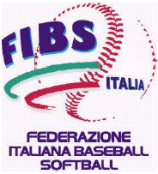

Federazione italiana Baseball Softball
Comitato Regionale Liguria
Commissione Sport Scolastico
U.S. Acli
Santa Sabina
Genova
Comitato Olimpico
Nazionale Italiano

CORSO “CONOSCIAMO BASEBALL E SOFTBALL”
per educatori e animatori

A chi è rivolto: a tutti gli educatori, animatori, assistenti, volontari ecc. che vogliono conoscere e capire il baseball e il softball, anche al fine di utilizzarli all’interno dei propri gruppi. Il corso è aperto anche ai non educatori. Non è richiesta alcuna conoscenza del gioco.

Obiettivi del corso: diffondere la conoscenza degli sport e fornire ai partecipanti alcune metodologie educative del baseball e softball al fine di applicarle al proprio gruppo.

Argomenti del corso:
IL GIOCO DEL BASEBALL E SOFTBALL: Spiegazione del gioco e principali regole, Partite simulate
TECNICA E TATTICA: Tiro, presa, battuta e corsa, Strategie di base, Esercizi per il loro apprendimento
L’INSEGNAMENTO DELLO SPORT: Gli aspetti motori, psico-pedagogici, relazionali, La progressione didattica, I giochi propedeutici, Il “Battiecorri”
SVILUPPO DEI VALORI EDUCATIVI: L’etica, La forza della squadra, La responsabilità individuale
I PROGETTI AVVIATI: “Santa Sabina Farm System”, “Little League”, la “Festa del baseball e softball”.

Docente: Gabriele Giardini, formatore della Federazione Italiana Baseball Softball

Durata del corso: 20 ore

Calendario del corso e luoghi di svolgimento:
martedì 9 ottobre ore 20,30 – 22,30 Palestra scuola “Solari”, Piazza Solari 1
venerdì 12 ottobre ore 20,30 – 22,30 Palestra istituto “N.S. del Monte”, Via Manuzio 10
martedì 16 ottobre ore 20,30 – 22,30 Palestra scuola “Solari”, Piazza Solari 1
venerdì 19 ottobre ore 21,00 – 23,00 Sede U.S. Acli S. Sabina, Via Donghi 8
martedì 23 ottobre ore 20,30 – 22,30 Palestra scuola “Solari”, Piazza Solari 1
venerdì 26 ottobre ore 21,00 – 23,00 Sede U.S. Acli S. Sabina, Via Donghi 8
martedì 30 ottobre ore 20,30 – 22,30 Palestra scuola “Solari”, Piazza Solari 1
martedì 6 novembre ore 20,30 – 22,30 Palestra scuola “Solari”, Piazza Solari 1
martedì 13 novembre ore 21,00 – 23,00 Sede U.S. Acli S. Sabina, Via Donghi 8
Per informazioni su come raggiungere i luoghi del corso consultate il sito www.santasabina.org/baseball

Al termine del corso verrà rilasciata la qualifica Fibs di “Operatore sportivo – 1° livello” previo superamento di una verifica finale che si terrà venerdì 16 novembre ore 21,00 presso U.S. Acli S. Sabina.
Su richiesta, verrà fornita assistenza agli educatori che vorranno inserire baseball e softball nei propri gruppi.

Costo del corso: 10 euro, comprensivo di materiale didattico

Attrezzatura necessaria: tuta e scarpe da ginnastica con suola chiara

Per iscrizioni e informazioni:
Gabriele Giardini, responsabile dell’organizzazione, tel. 320.07.30.408, softball@paroleluminose.org
L’iscrizione si effettua a partire dalle ore 20,00 di martedì 9 ottobre, giorno della prima lezione

